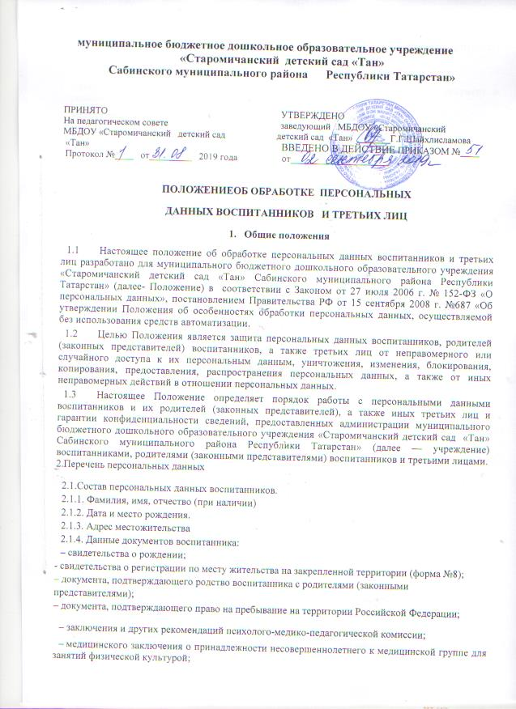

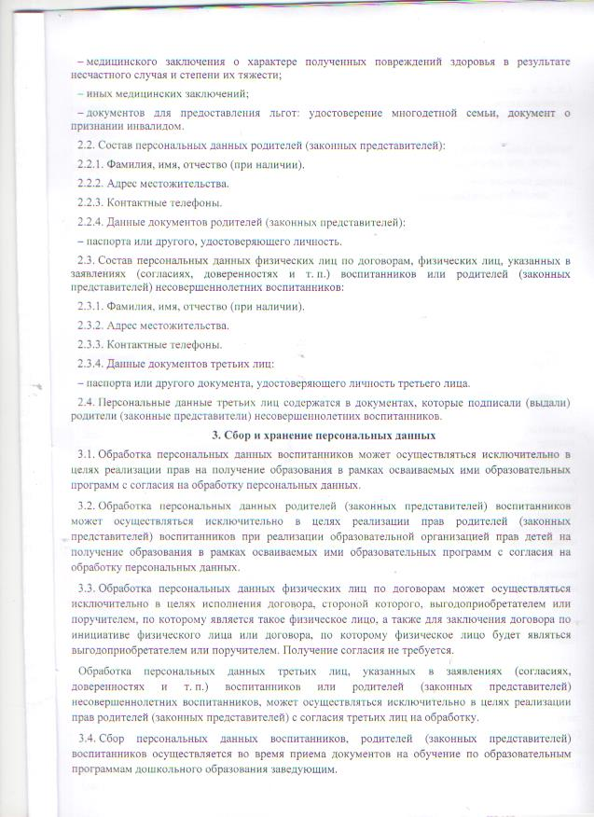

Сбор данных физических лиц по договорам осуществляется при оформлении договоров заведующим.
Сбор данных третьих лиц, указанных в заявлениях (согласиях, доверенностях и т. п.) воспитанников или родителей (законных представителей) несовершеннолетних воспитанников, осуществляется при оформлении или приеме документов заведующим образовательной организации.
Заведующий вправе принять документы и информацию, которые содержат персональные данные воспитанников, родителей (законных представителей) воспитанников, только от этих лиц лично.
Заведующий вправе принять документы и информацию, которые содержат персональные данные третьих лиц, только у таких лиц либо от родителей (законных представителей) воспитанников.
3.5. Образовательная организация вправе делать запрос в медицинскую организацию и обрабатывать персональные данные воспитанников при расследовании несчастного случая для обеспечения работы комиссии. Результаты расследования вместе с медицинскими заключениями хранятся в отдельных папках в специальном шкафу, доступ к которому имеют только члены комиссии.
3.6. Личные дела воспитанников:
3.6.1. Хранятся в бумажном виде в папках, находятся в специальном шкафу, обеспечивающем защиту от несанкционированного доступа;
3.6.2. В электронном виде в Государственной информационной системе «Электронное образование в Республике Татарстан» в соответствии с «Положением о государственной информационной системе», утвержденнымПостановлением Кабинета Министров Республики Татарстан от 23.12.2014 № 1011.
3.7. Договоры, содержащие персональные данные третьих лиц, в бумажном виде в папках в специальном шкафу, обеспечивающем защиту от несанкционированного доступа.
Заявления (согласия, доверенности и т. п.) воспитанников и родителей (законных представителей) несовершеннолетних воспитанников, содержащие персональные данные третьих лиц, хранятся в бумажном виде в папках в специальном шкафу, обеспечивающем защиту от несанкционированного доступа.
3.8. Образовательная организация ведет журнал учета посетителей, в котором ответственные лица фиксируют персональные данные: фамилию, имя, отчество (при наличии), данные документа, удостоверяющего личность посетителя. Перечень лиц, ответственных за ведение журнала, определяется приказом руководителя образовательной организации (заведующим). Копирование информации журнала и передача ее третьим лицам не допускается, за исключением случаев, предусмотренных законодательством Российской Федерации.
3.9. Личные дела, журналы и иные документы, содержащие персональные данные, подлежат хранению и уничтожению в сроки и в порядке, предусмотренные номенклатурой дел и архивным законодательством Российской Федерации.
4. Доступ к персональным данным
4.1. Доступ к персональным данным воспитанников, родителей (законного представителя) имеют:
– заведующий – в полном объеме;
– родители (законные представители) воспитанника – в полном объеме;
– воспитатели – в объеме данных, которые необходимы для выполнения функций воспитателя: фамилия, имя, отчество (при наличии) воспитанника; фамилия, имя, отчество (при наличии) родителей воспитанника, адрес местожительства, контактные телефоны, рекомендации ПМПК; фамилия, имя, отчество (при наличии) и контактные телефоны третьих лиц, которым родители (законные представители) передали часть своих полномочий);
4.2. Доступ к персональным данным третьих лиц по договорам имеют:
– заведующий – в полном объеме.
4.3. Доступ к персональным данным третьих лиц, на которых оформлены заявления (согласия, доверенности и т. п.) и которые зафиксированы в журнале учета посетителей, имеют:
– заведующий – в полном объеме;
– воспитатель) – лица, ответственные за ведение журнала,
– в объеме данных, которые необходимы для обеспечения безопасности образовательной организации: фамилия, имя, отчество (при наличии) посетителя, данные документа, удостоверяющего личность.
4.4. Перечень лиц, допущенных к обработке персональных данных, определяется приказом руководителя образовательной организации (заведующего).
5. Передача персональных данных
5.1. Работники образовательной организации, имеющие доступ к персональным данным воспитанников, родителей (законных представителей) воспитанников и третьих лиц, при передаче этих данных должны соблюдать следующие требования:
5.1.1. Не передавать персональные данные без письменного согласия субъекта персональных данных, за исключением случаев, когда это необходимо в целях предупреждения угрозы жизни и здоровью воспитанников, если получить такое согласие невозможно, для статистических или исследовательских целей (при обезличивании), а также в других случаях, напрямую предусмотренных федеральными законами.
5.1.2. Предупредить лиц, которым переданы персональные данные воспитанников, родителей (законных представителей) воспитанников, третьих лиц, о том, что эти данные могут быть использованы лишь в целях, для которых они сообщены субъектами персональных данных.
6. Ответственность
6.1. Лица, виновные в нарушении норм, регулирующих обработку и защиту персональных данных воспитанников, родителей (законных представителей) воспитанников и третьих лиц, привлекаются к дисциплинарной и материальной ответственности, а в случаях, установленных законодательством Российской Федерации, – к гражданско-правовой, административной и уголовной ответственности в порядке, установленном федеральными законами.
6.2. Моральный вред, причиненный воспитаннику, родителю (законному представителю) воспитанника, третьим лицам вследствие нарушения их прав, нарушения правил обработки персональных данных, а также несоблюдения требований к защите персональных данных, подлежит возмещению в порядке и на условиях, предусмотренных законодательством Российской Федерации. Возмещение морального вреда осуществляется независимо от возмещения имущественного вреда и понесенных субъектом персональных данных убытков.

